فتاوى الشيخ الإمام محمد الطاهر بن عاشور
جمع وتحقيق: محمد بن إبراهيم بوزغيبة
مركز جمعة الماجد للثقافة والتراث - دبي
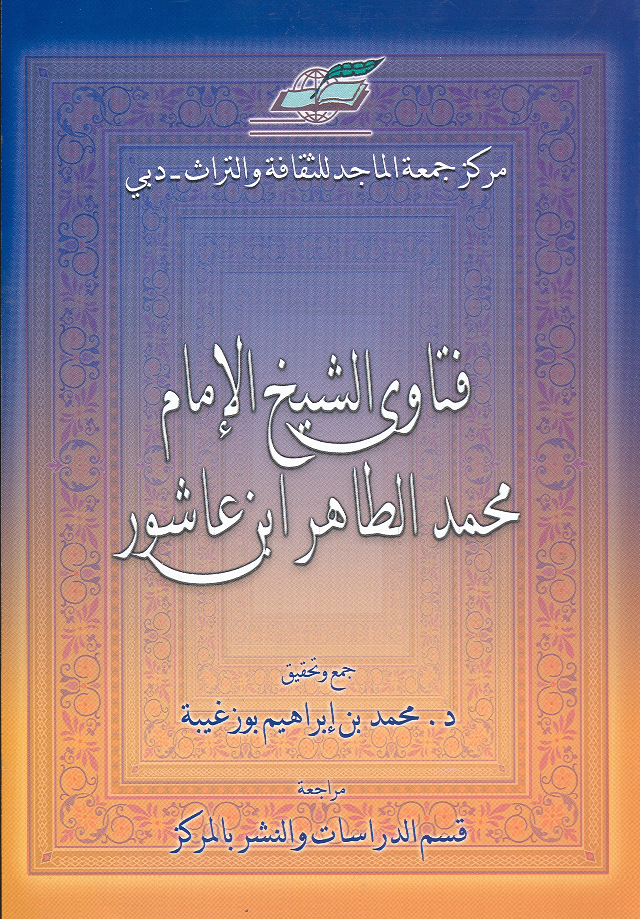
سنة 2004م، 495ص، 24 سم.
إن المكتبة الإسلامية نشرت عدة بحوث ورسائل تتعلق بحياة الشيخ، وبإصلاحاته وتفسيره، وبالمسائل الأدبية والبلاغية في آثاره، ولم يقع الاهتمام بفتاويه على الرغم من كثرتها وغزارتها، إلا في رسالة دكتوراه، للأستاذ محمد السويسي "الفتاوى التونسية في القرن 14هـ" التي تعرضت إلى بعض فتاوى الشيخ.
وقد دفع الباحث إلى إفراد الفتاوى وإبرازها عدة عوامل منها: تكريم الشيخ على المجهود العلمي الذي قدمه طول حياته، ومعالجة آثاره من زاوية أخرى بعد أن نالت حياته وإصلاحاته وتآليفه حظها من الدراسة والنشر، وتقديم فتاوى تعالج مسائل حياتية معاصرة لتستفيد منها الأمة الإسلامية، وبخاصة في المسائل المالية التي تتعلق بالزكاة والقرض والرهن والأسهم المالية، وكذلك مسألة رؤية الهلال، ومسألة البدعة والسنة، وقضية التجنيس، إضافة على مسائل أخرى مهمة.
وبعد تخطي عراقيل البحث تمكن الباحث من جمع "113" فتوى في التفسير، وتأويل الحديث، والعقيدة، والعبادات، والأضحية، والأطعمة، واللباس، والزينة، والأسرة، والاستحقاق، والشركات، والمعاملات المالية، والأقضية، والشهادات، إضافة إلى فتاوى مستحدثة.
وقد قسم البحث ثلاثة أقسام، شمل الأول فصلين، اختص الأول منهما: بالتعريف بحياة الشيخ، وبأسرته، ومراحل تعلمه، وأبرز شيوخه، والوظائف التي تقلدها، وأبرز إصلاحاته، وآثاره. وتعلق الفصل الثاني بنوعية الفتاوى والمسائل التي عالجها، والمصادر والمراجع التي تولت نشرها.
أما القسم الثاني فيتعلق بنص الفتوى، مع التحقيق والتخريج وترجمة الأعلام، والإحالة إلى المصادر والمراجع المساندة. في حين القسم الثالث كان عبارة عن فهارس شاملة توضح مضامين الكتاب.
وقد تنوعت الفتاوى زماناً ومنصباً ومكان نشر وموضوعات، فقد أفتى الشيخ حسب الخطط التي تقلدها طوال حياته كما يلي: ثماني فتاوى لما كان مفتياً مالكياً، خمس عشرة فتوى لما كان باش مفتي مالكي، سبعون فتوى لما تولى خطة شيخ الإسلام المالكي، ست فتاوى لما أصبح عميد جامعة الزيتونة، فتويان لما تقاعد، وعشرة ترجيحات استقاها الباحث من آثاره الشرعية.
أما نشرها فقد تنوعت مصادره، فنرى خمساً وعشرين فتوى بجريدة الزهرة، وثلاثاً وعشرين بالمجلة الزيتونية، وعشرين بجريدة النهضة، واثنتي عشرة فتوى في كتاب امرأتنا في الشريعة والمجتمع، وأربعاً في جريدة الوزير، وخمسة ترجيحات في كتاب مقاصد الشريعة، وثلاثة في كتاب النظر الفسيح وأخر متفرقة في المجلات والكتب.
ويمكن ترتيب الفتاوى على الأبواب الآتية: اثنتان في التفسير، وخمس في تأويل الحديث، وأربعة عشرة في العقيدة، وست وأربعون في العبادات؛ اثنتا عشرة منها في الصلاة، وست وعشرون في الزكاة، وسبع في الصوم واثتنان في الحج، ومثلها في الأضحية، وأربع في الأطعمة، وثلاث في اللباس والزينة، وثماني عشرة في أحكام الأسرة، وتسع في الاستحقاق والشركات، وفتوى في الأقضية والشهادات، وخمس في المعاملات المالية، وثلاث فتاوى مستحدثة.

